先选取机器人，配上机械装置，然后设定系统

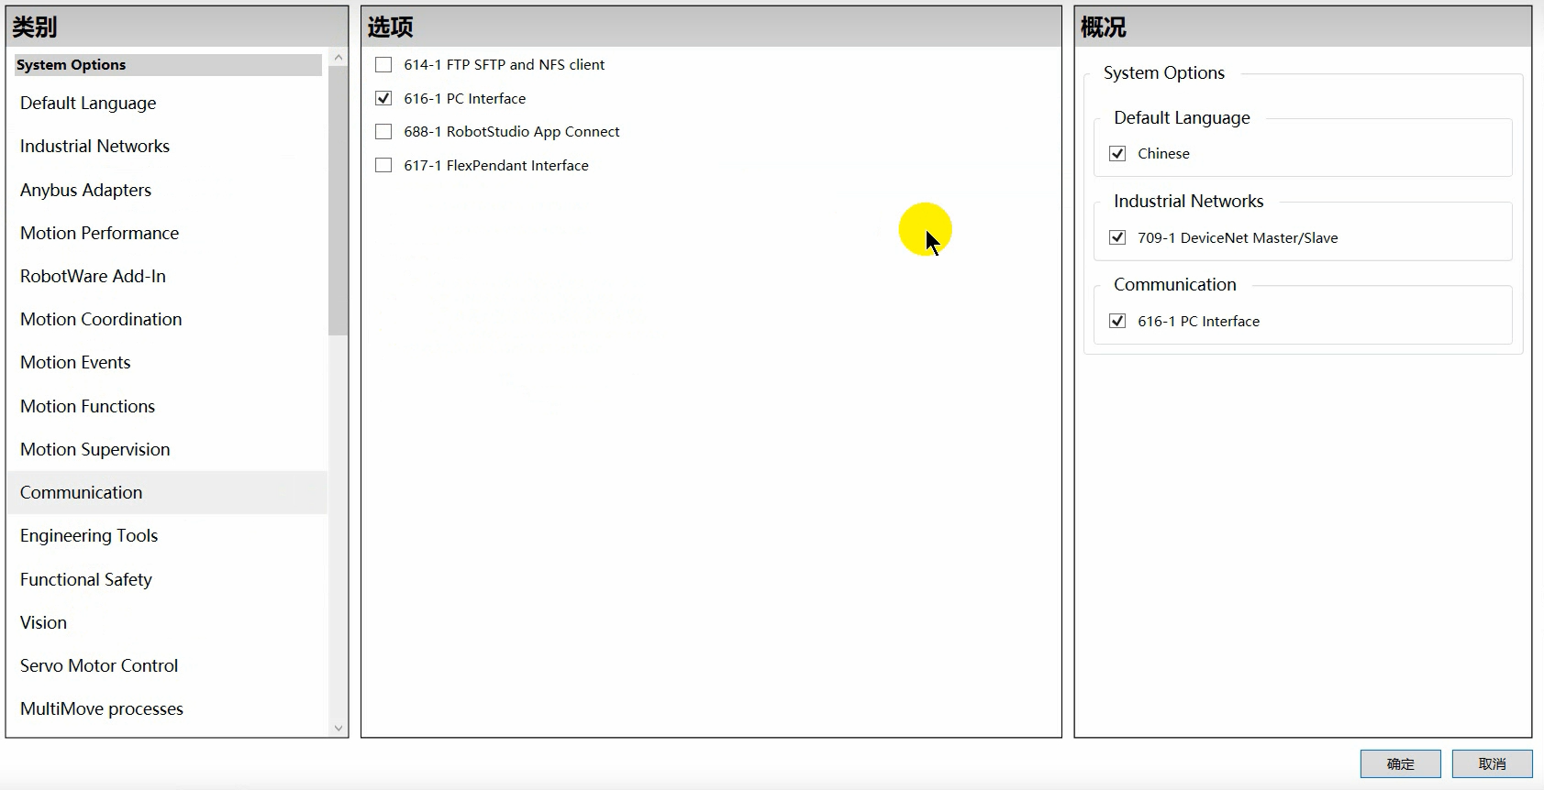

在Add-lns里面，

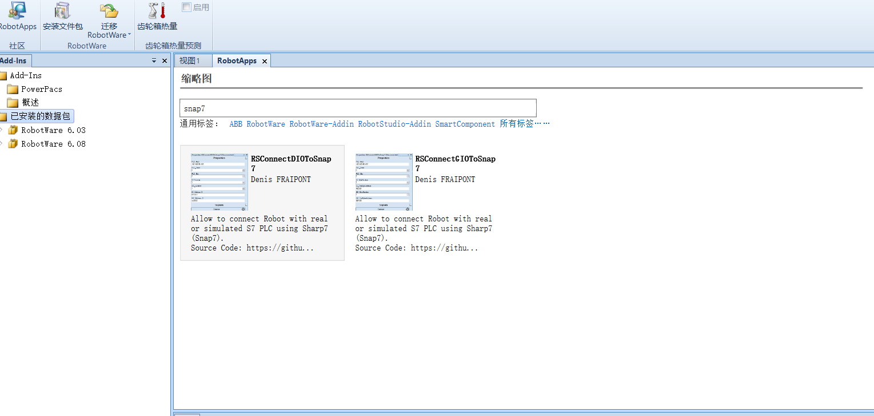

在修改ip地址，并且确定输入输出的个数。

PLC_rack,PLC_slot,表明是在abb软件的里面的输入输出个数，

当然只能连接博途的Q区，M区和I区的为信号，在

其中DI_Number，表示输入的个数，好像可以连接PLC的M区，Q区还是位寻址，在abb软件当中就需要当输出给其他的smart组件，DO_Number，可以连接PLC的M区和I区，在abb软件当中属于输入。

当对于，第一个属性编辑时，必须PLC_Rack=0；PLC_Slot=1；，要不然勾选不了Connet通信。通信字节的也一样。

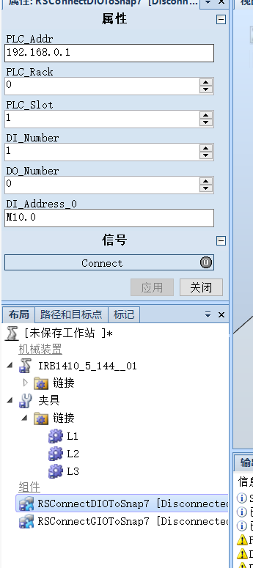

对于这个来说只能建立字节的区域，只能对饮QB和IB.

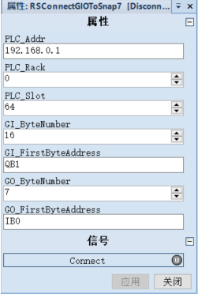

之后需要建立博途项目，现在好像只能连接其1500plc